**Cuprins**

INTRODUCERE 1

I. Evoluții macroeconomice recente ale economiei românești 2

II. Politica fiscal-bugetară aferentă anului 2020 9

III. Execuția bugetară pe primul semestru al anului 2020 19

IV. Finanțarea deficitului bugetar și datoria publică 30

V. Absorbția fondurilor externe nerambursabile 33

Concluzii 35

# **INTRODUCERE**

* În condițiile situației excepționale survenite în economia românească ca urmare a pandemiei provocată de virusul SARS-CoV-2, în mod excepțional, în primul semestru al anului 2020 a fost adoptată prima rectificare bugetară, în care s-au reflectat măsurile luate pentru prevenirea și combaterea efectelor epidemiei de COVID-19.
* Rectificarea bugetară a survenit în condițiile anunțării de către Guvern a unor circumstanțe extraordinare determinate de pandemia provocată de virusul SARS-CoV-2, circumstanțe care au fost validate de Consiliul Fiscal în **Opinia Consiliului Fiscal cu privire la proiectul de rectificare a bugetului general consolidat pe anul 2020.**
* Menționăm că adoptarea rectificării bugetare în luna aprilie a.c. are la bază derogarea instituită de O.U.G. nr. 29/2020 (art. IX alin. (1)) de la prevederile LRFB (art. 23 alin. (1) și (2)).
* Astfel, specificăm că Raportul asupra evoluției bugetare aferentă primului semestru al anului 2020 a fost elaborat ca raportare la rectificarea bugetară din aprilie a.c., promovată prin O.U.G. nr. 50/2020 privind rectificarea bugetului de stat și promulgata prin Legea 115/2020 și OUG nr. 51/2020 privind rectificarea bugetului asigurărilor sociale de stat.

1. **Evoluții macroeconomice recente ale economiei românești**

Conform datelor publicate de Institutul Național de Statistică, în trimestrul I 2020 comparativ cu trimestrul I 2019 economia a înregistrat un avans de 2,4% (serie brută, date provizorii). Din punct de vedere al creșterii economice, România a înregistrat a doua cea mai mare creștere din UE (Irlanda, 4,6%). Pe ansamblul UE, creșterea economică a înregistrat o contracție de 2,4%. Pe serie ajustată sezonier, produsul intern brut trimestrial în România a crescut cu 2,7% în trimestrul I 2020 față de trimestrul corespunzător al anului precedent.

Pe latura cererii, consumul privat a înregistrat, în trimestrul I 2020, un spor de 3,8% comparativ cu trimestrul corespunzător din 2019, contribuind cu 2,6 puncte procentuale la creșterea economică. În cadrul acestuia cheltuiala pentru consumul final al gospodăriilor populației a avut aceeași dinamică (3,8%), în principal, datorită creșterii cu 8,6% a cumpărărilor de mărfuri. Consumul colectiv efectiv al administrației publice a înregistrat un salt cu 13,0% ca urmare a creșterii cheltuielilor pentru sănătate şi sociale efectuate în vederea limitării răspândirii virusului COVID 19, precum și a combaterii efectelor acestuia.

Investițiile în infrastructură realizate în trimestrul I 2020 au condus la o creștere a formării brute de capital fix cu 13,1% comparativ  cu trimestrul I 2019, contribuind cu 2 puncte procentuale la creșterea PIB. În același timp, variația stocurilor a înregistrat o contribuție negativă de 0,9 puncte procentuale datorită amplificării înclinației populației de a constitui stocuri de produse alimentare și nealimentare odată cu apariția pandemiei COVID 19 în țara noastră, dar și a întârzierilor apărute în aprovizionarea cu bunuri de pe piața externă. În aceste condiții, formarea brută de capital a înregistrat o creștere de 6,2% comparativ cu trimestrul I al anului 2019.

Contribuția negativă a exportului net la creșterea economică de 2,2 puncte procentuale a fost rezultatul reducerii cu 1,3% a exportului de bunuri și servicii, în timp ce importul de bunuri și servicii s-a majorat cu 2,9%.

**Contribuția la creșterea reală a PIB a elementelor de cheltuieli**

Pe latura ofertei, creșterea PIB a fost susținută, în principal, de majorarea valorii adăugate brute în construcții și servicii. În agricultura creșterea a fost de numai 0,4%, în timp ce în industrie s-a înregistrat o scădere de 5,9% față de trimestrul corespunzător din 2019. Valoarea adăugată din construcții s-a majorat cu 23,3%, ceea ce a însemnat o contribuție la creșterea reală a PIB de 0,8 puncte procentuale.

Sectorul serviciilor în ansamblu a sporit cu 4,4%, reprezentând o contribuție la creșterea reală a PIB de 2,9 puncte procentuale. În cadrul acestora se evidențiază cu creșteri semnificative ramurile „informații și comunicații” cu 14,2% și „activități profesionale, științifice, tehnice, activități de servicii suport” cu 10,5%, rezultatele din aceste ramuri conducând la o majorare a PIB cu 1,6 puncte procentuale.

**Contribuția la creșterea reală a PIB a elementelor de creare**

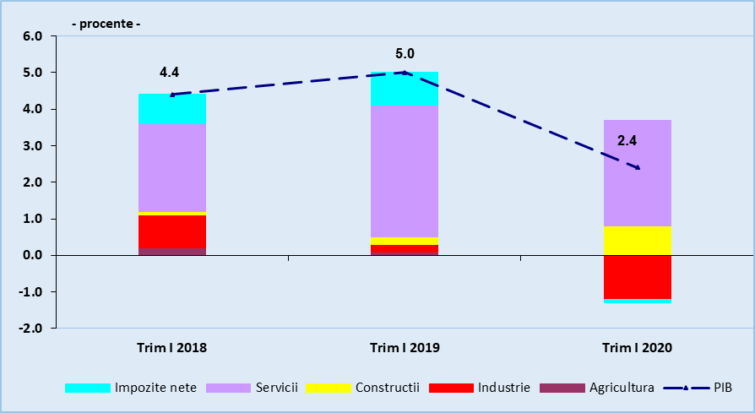

în termeni nominali produsul intern brut a avut, în trimestrul I 2020, o valoare de circa 216 miliarde lei, în creștere cu 6,4% față de nivelul din trimestrul I 2019, în condițiile unui deflator de 4,0%.

**Volumul producției industriale** s-a redus în primele 6 luni ale anului curent față de aceeași perioadă din 2019, cu 16,4%, cele mai vulnerabile ramuri, în contextul pandemiei, fiind cele ale industriei ușoare și industria bunurilor de capital (fabricarea autovehiculelor, mașini și utilaje și fabricarea echipamentelor electrice).

În cazul ramurilor industriei ușoare s-a constatat o continuare a declinului din ultimii ani, cauzat de o pierdere treptată de competitivitate, dar și o restrângere a cererii externe în perioada de criză pandemică. Minimul de activitate înregistrat în luna aprilie s-a concretizat în reduceri de circa 50% în cazul industriei textile și fabricarea articolelor de îmbrăcăminte şi de 70% pentru industria pielăriei. Luna mai a marcat începutul procesului de recuperare a acestei contracții, ca de altfel în marea majoritate a ramurilor industriale.

Scăderile din industria bunurilor de capital au fost determinate de evoluțiile nefavorabile de pe piețele externe, în special în cazul principalilor parteneri comerciali, fiind sectoare puternic integrate în lanțurile de producție europene. Astfel, în primele 6 luni, producția de bunuri de capital a înregistrat cea mai pronunțată scădere, de 27,1%, comparativ cu perioada ianuarie - iunie 2019, cea mai afectată fiind industria auto, cu o reducere de activitate de 32,7%.

În primul trimestru din 2020 majorarea **investițiilor nete** a ajuns la o dinamică de 5,0% comparativ cu trimestrul I 2019. **Investițiile nete** în lucrările de construcții noi, pe total economie, au crescut cu 20,3%, fiind predominante în structura investițiilor cu o pondere de 53,4%, în creștere cu 7 puncte procentuale față de trimestrul I 2019.

Performanța sectorului construcții rămâne una notabilă în contextul apariției pandemiei, **volumul lucrărilor de construcții** majorându-se în primele 5 luni cu 22,3% față de aceeași perioadă a anului anterior. Pe obiecte de construcții s-au înregistrat evoluții pozitive la toate componentele, cea mai spectaculoasă regăsindu-se în cazul construcțiilor inginerești (+39,7%), în timp ce pe elemente de structură creșterile depășesc 50% atât în cazul reparațiilor capitale cât şi în cazul lucrărilor de întreținere şi reparații curente.

**Volumul cifrei de afaceri pentru comerțul cu amănuntul** s-a majorat ușor în primele șase luni ale anului 2020, comparativ cu nivelul înregistrat în aceeași perioadă din 2019 (+0,5%), pe seama majorării vânzărilor de produse alimentare  (+7,6%). În cadrul mărfurilor nealimentare este de remarcat scăderea volumului vânzărilor de textile, îmbrăcăminte, încălțăminte (-27,8%). Trebuie remarcată schimbarea de comportament la nivelul consumatorilor care, începând cu luna martie, s-au reorientat spre comerțul prin intermediul caselor de comenzi sau prin internet, acesta înregistrând o creștere de 39,3%. Comerțul cu amănuntul al carburanților s-a diminuat în primele 6 luni cu 10,8%, ca urmare a restricțiilor de deplasare din perioada aprilie-mai.

**Exporturile de bunuri** au însumat în primele 6 luni ale anului 2020 valoarea de 28,6 mld. euro, înregistrând o scădere cu 18,1% (-6,3 mld. Euro), față de perioada similară a anului anterior. Expedierile intracomunitare de bunuri au înregistrat o scădere de 18,6%, ponderea exportului destinat statelor UE în total exporturi reprezentând 72,8%. **Importurile de bunuri** au scăzut, în primele 6 luni ale anului 2020 cu 12,6%, la fel ca scăderea importurilor provenite din zona UE. Acestea reprezintă 73% din importurile românești.

**Evoluția comerțului exterior**

Ianuarie – iunie 2020

În primele 6 luni din 2020, **contul curent al balanței de plăți** a înregistrat un sold negativ în valoare de 3.497 milioane euro comparativ cu 4.373 milioane euro atins în aceeași perioadă din anul 2019, în scădere cu 20,0%. Investițiile străine directe au însumat 352 milioane euro, față de 2.697 milioane euro în primul semestru al anului 2019.

Creșterea **prețurilor de consum** şi-a continuat traiectoria descendentă manifestată încă din prima parte a anului, inflația anuală ajungând în luna iunie la valoarea de 2,58%, cu 1 punct procentual mai puțin decât în luna ianuarie.

În primul semestru al anului 2020 comparativ cu perioada corespunzătoare a anului anterior prețurile de consum au înregistrat o creștere de 2,87%. Creșterile cele mai pronunțate s-au înregistrat la mărfurile alimentare (5,05%) şi la tarifele la servicii (3,35%), în timp ce prețurile mărfurilor nealimentare s-au majorat doar cu 1,24%.

Majorarea cererii de consum pentru produsele de strictă necesitate, precum şi întreruperile în cazul lanțurilor de aprovizionare şi distribuție în contextul extinderii pandemiei de Covid-19 au influențat creșterea de prețuri în cazul mărfurilor alimentare, în timp ce scăderea prețurilor la carburanți ca urmare a scăderilor pronunțate ale cotațiilor petrolului din prima parte a acestui an a influențat semnificativ evoluția prețurilor în cazul bunurilor nealimentare. De asemenea și deprecierea monedei naționale din primul semestru a contribuit la creșterea prețurilor de consum.

**Contribuții la rata anuală a inflației (%)**

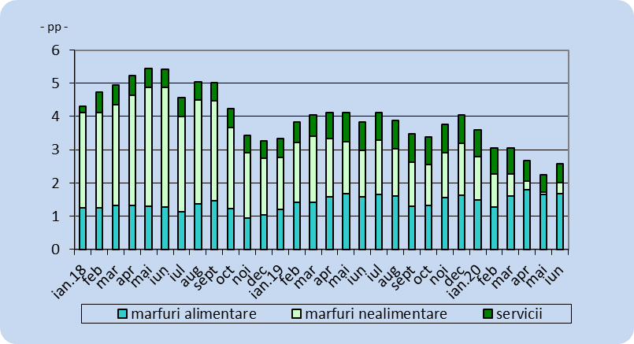

**Cursul mediu de schimb leu/euro** s-a situat în primele 6 luni ale anului curent la valoarea de 4,8162 lei/euro, moneda națională înregistrând o depreciere, în termeni nominali de 1,55% față de perioada corespunzătoare din 2019, în timp ce în termeni reali aceasta s-a apreciat cu 1,27%. În perioada ianuarie - iunie 2020 raportul euro/$ a fost de 1,10, cursul mediu de schimb leu/dolar în această perioadă fiind de 4,3728 lei/$.

**Efectivul salariaților** s-a majorat în lunile ianuarie şi februarie din 2020, după care s-a înscris pe un trend ușor descrescător începând cu luna martie 2020 comparativ cu perioada corespunzătoare din 2019, ajungând la sfârșitul lunii iunie la 4.897 mii persoane (cu 1,7% mai puțin față de efectivul salariaților înregistrat la sfârșitul lunii iunie din anul 2019).

**Numărul mediu al salariaților** (calculat ca medie aritmetică a efectivelor lunare) în primele 6 luni ale anului 2020 a fost de 4.944,1 mii persoane, în scădere cu 0,6% față de aceeași perioadă a anului 2019. Pe sectoare, evoluția a fost următoarea: sectorul bugetar cu o creștere de 1,0%, iar în sectorul concurențial o scădere de 1,0% față de aceeași perioadă a anului 2019. În structură distribuția a fost următoarea: salariații din sectorul bugetar reprezentau 19,6% din totalul salariaților din economie, în timp ce cei din sectorul concurențial 80,4%.

Reducerea numărului mediu al salariaților a fost cauzată exclusiv de efectele pandemiei de COVID-19 atât la nivel național (măsurile de distanțare socială), cât și internațional (reducerea exporturilor şi problemele lanțurilor de aprovizionare). Astfel, dacă în ianuarie (+0,6%) şi februarie (+0,5%) au fost creșteri comparativ cu luna corespunzătoare din anul precedent, în luna martie s-a menținut același nivel, iar în lunile aprilie (-1,4%), mai (-1,7%) şi iunie (-1,7%) s-au înregistrat scăderi. In consecință, în intervalul **martie – iunie** numărul mediu de salariați s-a redus cu 1,2% comparativ cu perioada corespunzătoare din anul precedent.

In primele 6 luni din acest an, **în sectorul bugetar**, s-a înregistrat o creștere de 3,4% în sănătate şi asistență socială, în timp ce în administrația publică şi în învățământ au fost scăderi de 0,2%, respectiv 1,1%. Salariații din sectorul bugetar au fost distribuiți astfel: 42,1% în sănătate şi asistență socială; 36,2% în activitățile de învățământ şi 21,7% în administrația publică.

**În sectorul concurențial**, s-au înregistrat scăderi ale numărului de salariați în primele 6 luni față de perioada similară din 2019 în servicii comerciale cu 0,1%, în industrie cu 3,8% şi agricultură cu 0,3%, iar în construcții a fost un spor de 3,9%.

Distribuția **salariaților pe activități economice** la sfârșitul lunii iuniearată că: 26,4% din totalul salariaților erau în industrie (din care 84,3% în industria prelucrătoare); 16,2% în comerț; 8,4% în sănătate şi asistență socială; 8,3% în construcții; 7,2% în învățământ; 5,3% în transport şi depozitare; 4,3% în administrația publică; 4,3% în hoteluri şi restaurante; 2,4% în agricultură, silvicultură şi pescuit.

**Creșteri semnificative ale numărului de salariați**, în primele 6 luni ale anului 2020, s-au înregistrat în următoarele activități economice: activități de servicii în tehnologia informației 11,5%; alte activități extractive 10,5%; fabricarea produselor din tutun 8,0%.

În perioada ianuarie – iunie 2020 comparativ cu aceeași perioadă din 2019 numărul locurilor de muncă a scăzut cu **30,8 mii (locuri de muncă în regim salarial**).

Pentru ilustrarea efectelor pandemiei de COVID -19 s-a analizat evoluția numărului mediu de salariați, astfel cea mai importantă reducere în perioada martie - iunie s-a înregistrat în industria prelucrătoare, unde numărul mediu al salariaților s-a diminuat cu 62,0 mii persoane (-5,3%). Ramurile industriei prelucrătoare au fost afectate neuniform, circa 76%din reducerea numărului mediu de salariați localizându-se în șase ramuri după cum urmează: fabricarea articolelor de îmbrăcăminte şi fabricarea autovehiculelor de transport rutier cu câte 13,6 mii persoane; tăbăcirea şi finisarea pieilor cu 6 mii; industria alimentară 4,6 mii persoane; industria construcțiilor metalice şi a produselor din metal, exclusiv mașini, utilaje şi instalații 4,7 mii persoane; fabricarea de mașini, utilaje şi echipamente 4,4 mii persoane. În hoteluri şi restaurante una dintre cele mai afectate activități, scăderea numărului de salariați a fost de numai 1,5% (respective de 3,2 mii persoane) în perioada martie –iunie, acest lucru datorându-se măsurilor de sprijin adoptate de guvern prin OUG nr. 30/2020. In cadrul efectivelor de salariați de la sfârșitul lunii sunt cuprinse şi persoanele care beneficiază de șomajul tehnic, în conformitate cu prevederile legale în vigoare.

În același timp, au existat şi ramuri care nu au fost afectate de criza sanitară şi care şi-au extins personalul: sectorul construcțiilor a angajat în perioada martie - iunie 13,0 mii persoane, cu 3,3% mai mult față de perioada corespunzătoare din 2019, urmat de activitățile de servicii IT cu un plus de 10,1 mii persoane (11,0%).

Creșterea **câștigului salarial mediu brut în primele 6 luni** ale anului 2020 a fost afectată într-o măsură mult mai mică de pandemia de COVID-19 comparativ cu numărul mediu de salariați.

Câștigul salarial mediu brut pe total economie, a fost în perioada ianuarie-iunie 2020 de 5.269 lei, cu 5,3% mai mare decât cel înregistrat în perioada corespunzătoare a anului 2019. Câștigul salarial mediu net s-a majorat cu 5,7%, fiind de 3.224 lei.

Câștigul salarial mediu brut a crescut comparativ cu perioada corespunzătoare a anului 2019, în următoarele activități: activități de editare (21,6%),transporturi pe apă (12,6%), informații şi comunicații (11,8%), fabricarea produselor din tutun (10,9%), producția și furnizarea de energie electrică și termică, gaze, apa caldă și aer condiționat (10,5%), activități de servicii în tehnologia informației; activități de servicii informatice (10,4%). Reduceri mai semnificative au avut loc, sub impactul pandemiei de COVID-19 în următoarele ramuri: transporturi aeriene (-14,0%), hoteluri şi restaurante (-10,1%).

În sectorul bugetar, creșterea medie a câștigului salarial mediu brut a fost de 5,1% comparativ cu perioada corespunzătoare a anului 2019, în timp ce în sectorul concurențial acesta s-a majorat cu 5,2%.

**În termeni reali**, pe total economie, creșterea câștigului salarial a fost de 2,7% în primele 6 luni ale anului 2020 comparativ cu perioada corespunzătoare din anul 2019. Câștigul salarial real în sectorul bugetar a înregistrat o creștere de 2,1%, iar în sectorul concurențial de 2,8%.

În câștigul salarial mediu lunar sunt cuprinse şi sumele plătite salariaților pentru șomajul tehnic, în conformitate cu prevederile legale în vigoare, ceea ce a făcut ca în perioada de vârf a pandemiei (martie-iunie 2020) câștigul salarial mediu brut să se majoreze cu 3,9%. Totuși, în cazul unui număr restrâns de activități economice s-au înregistrat reduceri ale câștigului salarial mediu brut, în perioada martie-iunie 2020 comparativ cu același interval din 2019, cele mai pronunțate fiind în ramuri: transporturi aeriene (-24,7%), hoteluri şi restaurante (-15,8%), fabricarea autovehiculelor de transport rutier (-9,2%), silvicultură și exploatare forestieră; pescuit și acvacultură (-7,3%), fabricarea produselor din cauciuc și mase plastice   
(-5,8%), fabricarea produselor textile (-5,7%),tăbăcirea şi finisarea pieilor, fabricarea articolelor de voiaj şi marochinărie (-5,3%), fabricarea de mobilă (-3,5%) şi activități de spectacole, culturale si recreative (-3,3%). În același timp, pe intervalul menționat, cea mai mare creștere a câștigului salarial brut s-a înregistrat în activitățile de editare (+23,3%). Majorări ale câștigului brut de peste 10% s-au înregistrat în următoarele activități: informații și comunicații, transporturi pe apă, activități de servicii în tehnologia informației; activități de servicii informatice.

**La nivelul întregii economii, în primele 6 luni ale anului 2020, fondul de salarii s-a majorat cu 4,7% în condițiile în care numărul mediu de salariați s-a diminuat cu 0,6% iar câștigul salarial mediu brut a crescut cu 5,3%.**

**Șomajul înregistrat** la nivel național a avut un trend descrescător, în ciuda manifestării efectelor pandemiei de COVID-19. Măsurile de sprijin adoptate de Guvernul României, în special cele care au vizat șomajul tehnic, au făcut ca personalul să rămână angajat în cadrul firmelor chiar dacă activitatea acestora a suferit diminuări. Șomajul înregistrat la sfârșitul lunii iunie 2019 a ajuns la 257,6 mii persoane cu o rată a șomajului 2,96%, mai mică cu 0,53 puncte procentuale față de perioada corespunzătoare a anului anterior, iar la sfârșitul lunii iunie 2020 numărul șomerilor înregistrați a crescut la 260,7 mii persoane cu o rată a șomajului înregistrat de 3,0%. Numărul șomerilor înregistrați la sfârșitul lunii iunie 2020 a crescut cu 3,1 mii persoane (0,03%) față de iunie 2019. Din totalul șomerilor înregistrați, 79,5 mii persoane au fost șomeri indemnizați (30,5%) şi 181,2 mii persoane șomeri neindemnizaţi (69,5%). Pe medii de rezidență numărul șomerilor înregistrați se prezintă astfel:89,8 mii persoane (34,4%) din mediul urban şi 170,9 mii persoane (65,6%) din mediul rural.

**Structura șomajului pe grupe de vârstă,** la nivelul lunii iunie 2020, ne arată că cea mai mare pondere a avut-o grupa de vârstă 40 - 49 de ani, care reprezentau 28,4% din totalul șomerilor înregistrați, urmați de grupele 50 - 55 de ani (19,6%), peste 55 de ani (18,9%) și 30-39 ani (18,7%).

**După nivelul de instruire**, șomerii fără studii și cei cu nivel de instruire primar, gimnazial şi profesional au ponderea cea mai mare în totalul șomerilor înregistrați de 71,0%. Șomerii cu nivel de instruire liceal și post-liceal reprezentau 21,2% din totalul șomerilor înregistrați, iar cei cu studii universitare reprezentau 7,8%.

În ceea ce privește **șomajul de lungă durată**, la sfârșitul lunii iunie 2020 se aflau înregistrați 94,5 mii persoane din care 8,2 mii persoane din rândul tinerilor cu vârsta sub 25 de ani şi 86,3 mii persoane din rândul adulților cu vârsta peste 25 de ani. Ponderea șomerilor de lungă durată a adulților în numărul total de șomeri adulți a fost de 36,4%.

1. **Politica fiscal-bugetară aferentă anului 2020**

Construcția bugetară pe anul 2020 a avut la bază următoarele obiective:

1. Susținerea unei creșteri economice inteligente, sustenabile și incluzive, prin utilizarea eficientă a factorilor de producție, creșterea productivității și demararea investițiilor durabile;
2. Crearea spațiului fiscal pentru alocarea unor sume importante pentru susținerea investițiilor publice majore și implementarea proiectelor finanțate din fonduri europene, cu efect multiplicator și aport direct la formarea brută de capital fix;
3. Crearea unei politici fiscale predictibile pentru susținerea mediului de afaceri, simplificarea fiscalității și fluidizarea proceselor interne, pentru a crea premisa unei creșteri economice sustenabile;
4. Adoptarea unor măsuri salariale, sociale pentru asigurarea protecției sociale și securității sociale pentru persoane vârstnice, pensionari și categoriile cele mai vulnerabile și aflate în dificultate, bine țintite care să corespundă nevoilor reale ale beneficiarilor;
5. Dezvoltarea și diversificarea instrumentelor de management ale datoriei publice;
6. Îmbunătățirea, aplicarea și consolidarea guvernanței bugetare, creșterea transparenței bugetare și eficientizarea cheltuielilor publice.

**Principalele măsuri avute în vedere la elaborarea bugetului pe anul 2020:**

* Salariul de bază minim brut pe țară garantat în plată se majorează la 2.230 lei lunar, începând cu data de 1 ianuarie 2020, față de 2.080 lei în prezent, ceea ce reprezintă o creștere de 7,2% față de luna decembrie 2019.
* La estimarea cheltuielilor de personal ale bugetului general consolidat pentru anul 2020 a fost avută în vedere aplicarea etapizată a Legii-cadru nr.153/2017 privind salarizarea personalului plătit din fonduri publice, cu modificările și completările ulterioare, conform prevederilor acestui act normative.
* Eliminarea mecanismului plății defalcate a TVA în vederea compatibilizării cu acquis-ul comunitar în domeniu; executarea silită a sumelor existente în contul de TVA se va aplica în mod corespunzător de către instituțiile de credit, în limita sumei totale a obligațiilor bugetare, astfel cum aceasta este individualizată în adresa de înființare a popririi;
* Începând cu 1 ianuarie 2020, indemnizațiile lunare pentru funcțiile de demnitate publică și funcțiile asimilate acestora, prevăzute în anexa IX la Legea-cadru nr. 153/2017, cu modificările şi completările ulterioare, se mențin la nivelul aferent lunii decembrie 2019;
* Valoarea indemnizației de hrană se menține la nivelul din anul 2019 ;
* Începând cu luna ianuarie 2020, cuantumul lunar al indemnizației de merit se menține la nivelul de 6.240 lei ;
* Asigurarea a 2% din PIB pentru apărare.

Prima rectificare bugetară pe anul 2020 aprobată prin Ordonanța de urgență a Guvernului nr. 50/2020,cu privire la rectificarea bugetului de stat pe anul 2020 aprobată cu modificări prin Legea nr. 115/2020 și respectiv Ordonanța de urgență a Guvernului nr. 51/2020, pentru rectificarea bugetului asigurărilor sociale de stat pe anul 2020 și a avut la bază:

* Necesitatea corelării planificării bugetare cu evoluția prognozată a indicatorilor macroeconomici în contextul efectelor pandemiei de COVID-19. Contracția economică estimată este de 1,9% pentru anul 2020 ceea ce, în condițiile unui deflator PIB de 4,1%, conduce la o valoare nominală a produsului intern brut de 1.082,1 miliarde lei, față de 1.129,2 miliarde lei cât s-a avut în vedere la bugetul inițial.
* Necesitatea de a asigura în buget sumele aferente implementării măsurilor luate în scopul prevenirii răspândirii virusului și pentru limitarea efectelor negative ale acestuia.

Ținta de deficit pentru anul 2020 a fost modificată odată cu aprobarea primei rectificări bugetare de la 3,6% din PIB, cât a fost la legea inițială, la 6,79% din PIB.

Principalele măsuri avute în vedere la rectificarea bugetară:

* Programul de susținere a întreprinderilor mici și mijlocii – IMM INVEST ROMÂNIA: se redimensionează creditele ce vor fi garantate în cadrul Programului; se subvenționează dobânda pentru creditele ce urmează a fi garantate; se recalibrează durata maximă a finanțărilor, respectiv creșterea perioadei de garantare a creditelor/liniilor de credit pentru capital de lucru de la 24 la 36 de luni cu posibilitatea prelungirii cu 36 de luni; cheltuielile privind comisionul de administrare pentru acoperirea costurilor de acordare și monitorizare a garanțiilor acordate de F.N.G.C.I.M.M., în numele și contul statului, vor fi suportate din bugetul de stat, prin bugetul Ministerului Finanțelor Publice- Acțiuni Generale, în cadrul unei scheme de ajutor de stat/ de minimis asociată acestui program pe perioada acordării subvenției de dobândă;
* având în vedere faptul că plata impozitelor locale datorate de către persoanele fizice, a fost amânată cu trei luni, termenul scadent fiind 30 iunie 2020 și ținând cont că majoritatea veniturilor unităților/subdiviziunilor administrativ teritoriale provin din impozite și taxe, pentru a se evita blocarea conturilor în caz de neplată a obligațiilor scadente aferente împrumuturilor contractate de la Ministerul Finanțelor Publice, pentru o perioadă de trei luni se amână plata ratelor și dobânzilor aferente acestor împrumuturi;
* prorogarea termenului de plată pentru impozitul pe clădiri, impozitul pe teren, respectiv impozitul pe mijloacele de transport de la 31 martie 2020 la 30 iunie 2020;
* nu se calculează și nu se datorează dobânzi și penalități de întârziere pentru obligațiile fiscale scadente;
* se modifică sistemul de declarare și plată a impozitului pe profit anual, cu plăți anticipate efectuate trimestrial, contribuabilii putând efectua plăți anticipate trimestriale la nivelul sumei rezultate din calculul impozitului pe profit trimestrial curent. Modul de calcul se păstrează pentru toate trimestrele anului fiscal 2020.
* se acordă, fără întrerupere, beneficiile de asistență socială destinate copiilor și tinerilor, care au drept condiție frecventarea cursurilor școlare, pe perioada instituirii măsurilor de urgență;
* se suportă din bugetul asigurărilor pentru șomaj, pentru perioada suspendării contractului individual de muncă din inițiativa angajatorului, în cazul întreruperii temporare a activității potrivit art. 52 alin. (1) lit. c) din Legea nr. 53/2003 - Codul muncii, cu modificările şi completările ulterioare, indemnizația de care beneficiază salariații, de minimum 75% din salariul de bază corespunzător locului de muncă ocupat plătite din fondul de salarii, dar nu mai mult de 75% din câștigul salarial mediu brut prevăzut de Legea nr. 6/2020 privind bugetul asigurărilor sociale de stat pe anul 2020;
* obligația angajatorilor care beneficiază de măsura menționată mai sus de a menține raporturile de muncă ale persoanelor în cauză pe o perioadă de cel puțin 6 luni de la data reînceperii activității după suspendarea raporturilor de muncă conform art. 52 alin. (1) lit. c) din Legea nr. 53/2003 - Codul muncii, cu modificările şi completările ulterioare;
* contribuabilii plătitori de impozit pe profit, indiferent de sistemul de declarare și plată prevăzut la art. 41 din Legea nr.227/2015 privind Codul fiscal, cu modificările și completările ulterioare, care plătesc impozitul datorat pentru trimestrul I al anului 2020, respectiv plata anticipată aferentă aceluiași trimestru, până la termenul scadent de 25 aprilie 2020 inclusiv, beneficiază de o bonificație calculată asupra impozitului pe profit datorat, astfel: 5% pentru contribuabilii mari și 10% pentru contribuabilii mijlocii și ceilalți contribuabili. Aceste prevederi se aplică în mod corespunzător și pentru contribuabilii care intră sub incidenta art.16 alin.(5) din Legea nr.227/2015 privind Codul fiscal, cu modificările și completările ulterioare. Determinarea profitului de plată se face prin scăderea din impozitul datorat a bonificației. Aceste prevederi se aplică în mod corespunzător și de către contribuabilii care intră sub incidența Legii [nr.170/2016](https://lege5.ro/Gratuit/geztcmrvgq3a/legea-nr-170-2016-privind-impozitul-specific-unor-activitati?d=2020-04-06) privind impozitul specific unor activități, pentru impozitul pe profit aferent trimestrului I al anului 2020, determinat pentru activitățile desfășurate, altele decât cele corespunzătoare codurilor CAEN prevăzute de lege;
* contribuabilii plătitori de impozit pe veniturile microîntreprinderilor aferent trimestrului I al anului 2020, până la data de 25 aprilie 2020 inclusiv, beneficiază de o bonificație de 10% calculată asupra impozitului datorat pentru trimestrul respectiv. Determinarea impozitului de plată pe profitul microîntreprinderilor se face prin scăderea din impozitul datorat a bonificației;
* în vederea asigurării, în cel mai scurt timp posibil, a necesarului de medicamente, echipamente de protecție, alte dispozitive sau echipamente medicale și materiale sanitare care pot fi utilizate în prevenirea, limitarea, tratarea și combaterea COVID-19 și pentru sprijinirea operatorilor economici înregistrați în scopuri de TVA conform art. 316 din Codul fiscal, care importă astfel de bunuri, se propune amânarea de la plata în vamă a TVA pentru importurile efectuate în perioada pentru care s-a instituit starea de urgență conform Decretului Președintelui României nr. 195/2020, și în următoarele 30 de zile calendaristice de la data încetării stării de urgență.
* crearea facilității de suspendare la plată a obligațiilor reprezentând rate de capital, dobânzi și comisioane aferente împrumuturilor acordate debitorilor persoane fizice, inclusiv persoanele fizice autorizate, întreprinderile individuale și întreprinderile familiale, profesiile liberale și cele care se exercită în baza unor legi speciale, precum și persoanele juridice din contractele de credit, respectiv leasing, cu excepția instituțiilor de credit, pe termen de până la 9 luni, dar nu mai mult de 31 decembrie 2020;
* modificarea nivelului accizei pentru benzină și motorină, respectiv reducerea accizei la nivelul de dinaintea majorării din 15 septembrie 2017. În anul 2020, potrivit art.342 alin.(2) Legea nr.227/2015 privind Codul fiscal, cu modificările și completările ulterioare, nivelul accizelor a fost majorat, iar pentru benzina cu plumb nivelul accizei a fost stabilit la 2.085,97 lei/1.000 de litri, pentru benzina fără plumb 1.773,46 lei/1.000 de litri și pentru motorină la 1.625,37 lei/1000 de litri;
* modificarea bazei calcul a contribuției de asigurări sociale și a contribuției de asigurări sociale de sănătate datorată pentru salariații cu contract individual de muncă cu timp parțial (de la salariul de bază minim brut pe țară la venitul realizat).
* acordarea unei indemnizații pentru părinți pe perioada suspendării cursurilor potrivit prevederilor Legii nr.19/2020.
* prorogarea termenului de 15 martie inclusiv prevăzut pentru depunerea Declarației unice privind impozitul pe venit și contribuțiile sociale datorate de persoanele fizice, în situațiile prevăzute de Legea nr. 227/2015 privind Codul fiscal, cu modificările și completările ulterioare precum și în alte acte normative, la data de 25 mai, prorogat până la 30 iunie.
* se stabilește cuantumul taxei de licență pentru drepturile de utilizare a frecvențelor radio existente în banda de frecvențe radio duplex 1920-1980 MHz/2110-2170 MHz, ce ajung la termen în data de 31 martie 2020, pentru perioada 1 aprilie 2020-31 decembrie 2031, este echivalentul în lei a 30 milioane euro/licență.

Totodată, din Fondul de rezervă bugetară la dispoziția Guvernului pentru asigurarea prevenției și tratarea afecțiunilor asociate COVID-19, în anul 2020, s-au alocat următoarele sume:

● 225.000 mii lei prin O.U.G. nr.11/2020 prin care s-a suplimentat bugetul Ministerului Afacerilor Interne pentru acoperirea necesităților de produse stocuri de urgență medicală, inclusiv a scannerelor termice, precum și unele măsuri aferente instituirii carantinei;

● 100.000 mii lei prin H.G. nr.206/2020 prin care s-a suplimentat bugetul Ministerului Afacerilor Interne în vederea gestionării infecțiilor cu coronavirusul SARS-CoV-2;

● 200.000 mii lei prin O.U.G. nr.63/2020 prin care s-a suplimentat bugetul Secretariatului General al Guvernului pentru organizarea și desfășurarea unor campanii de informare publică în contextul situației epidemiologice determinate de răspândirea COVID-19;

● 150.000 mii lei prin H.G. nr.370/2020 prin care s-a suplimentat bugetul Ministerului Educației și Cercetării și aprobarea Programului național "Școala de acasă" în vederea achiziționării de dispozitive electronice cu conexiune la internet, necesare dotării unităților de învățământ preuniversitar de stat în vederea facilitării activităților didactice la distanță pentru elevii din medii defavorizate, înmatriculați în unitățile de învățământ preuniversitar de stat;

● 350.000 mii lei prin H.G. nr.171/2020 prin care s-a suplimentat bugetul Ministerului Sănătății pentru pregătirea unităților sanitare din România în vederea îngrijirii pacienților infectați cu Coronavirus - COVID19, precum și pentru optimizarea derulării acțiunilor prioritare necesare îngrijirii și acordării tratamentului pacienților critici, în acest context, în conformitate cu legislația aferentă modului de administrare, finanțare și implementare a acțiunilor prioritare;

● 42.000 mii lei prin H.G. nr.201/2020 prin care s-a suplimentat bugetul Ministerului Sănătății pentru aprobarea normelor metodologice pentru stabilirea cheltuielilor pentru carantină și luarea unor măsuri în domeniul sănătății;

● 16.500 mii lei prin H.G. nr.334/2020 prin care s-a suplimentat bugetul Ministerului Sănătății în vederea acordării de către România a unui ajutor umanitar extern, cu titlu gratuit, pentru Republica Moldova pentru achiziționarea de medicamente, dezinfectanți, dispozitive medicale și materiale sanitare care asigură prevenția și tratarea afecțiunilor asociate COVID-19;

● 230.000 mii lei prin O.U.G. nr.78/2020 prin care s-a suplimentat bugetul Ministerului Sănătății în vederea acordării de către Ministerul Sănătății, prin direcțiile de sănătate publică județene și a municipiului București, autorităților publice locale a necesarului de măști de protecție pentru familiile și persoanele defavorizate de pe raza unităților administrativ-teritoriale;

● 600.000 mii lei prin H.G. nr.419/2020 prin care s-a suplimentat bugetul Ministerului Sănătății pentru decontarea cheltuielilor pentru carantină, precum și decontarea alocației de hrană și stabilirea măsurilor de sprijinire a persoanelor vulnerabile care se află în izolare la domiciliu, ca urmare a măsurilor de limitare a răspândirii COVID-19;

● 8.500 mii lei prin H.G. nr.464/2020 prin care s-a suplimentat bugetul Ministerului Sănătății în vederea acordării de către România a unui ajutor umanitar extern, cu titlu gratuit, pentru Ucraina pentru achiziționarea de medicamente, dezinfectanți, dispozitive medicale, echipamente medicale și materiale sanitare care asigură prevenția și tratarea afecțiunilor asociate COVID-19;

● 10.379 mii lei prin H.G. nr.205/2020 prin care s-a suplimentat bugetul Serviciului de Telecomunicații Speciale în vederea implementării soluțiilor de comunicații și tehnologia informației necesare pentru asigurarea desfășurării în condiții de izolare a activității membrilor Guvernului și ai Parlamentului României, precum și a activității celorlalte instituții publice implicate în combaterea epidemiei de coronavirus și limitarea răspândirii acesteia;

● 15.638 mii lei prin H.G. nr.329/2020 prin care s-au suplimentat bugetele locale în vederea finanțării cheltuielilor cu alocația de hrană și cu indemnizația de cazare pentru personalul din serviciile sociale publice și private de tipul centrelor rezidențiale de îngrijire și asistență a persoanelor vârstnice, centrelor rezidențiale pentru copii și adulți, cu și fără dizabilități, precum și pentru alte categorii vulnerabile aflat în izolare preventivă la locul de muncă sau în zone special dedicate în care nu au acces persoane din exterior.

După aprobarea primei rectificări bugetare au fost adoptate o serie măsuri bugetare care să conducă la înlăturarea efectelor generate de pandemia de SARS-COV-19 menite să susțină mediul de afaceri, să ofere ajutor cetățenilor și sectoarelor celor mai afectate, măsuri care vor fi avute în vedere pentru perioada următoare, cum ar fi:

* Începând cu data de 1 iunie 2020, angajatorii ai căror angajați au beneficiat de prevederile Ordonanței de urgență a Guvernului nr. 30/2020, precum și angajatorii ai căror angajați au avut contractele individuale de muncă suspendate şi nu au beneficiat de prevederile Ordonanței de urgență a Guvernului nr. 30/2020 în perioada stării de urgență sau alertă, beneficiază, pentru o perioadă de trei luni, de decontarea unei părți din salariu, **suportată din bugetul asigurărilor pentru șomaj**, reprezentând 41,5% din salariul de bază brut corespunzător locului de muncă ocupat, dar nu mai mult de 41,5% din câștigul salarial mediu brut prevăzut de Legea nr. 6/2020.
* Angajatorii care în perioada 1 iunie 2020 - 31 decembrie 2020 încadrează în muncă, pe perioadă nedeterminată, cu normă întreagă, persoane în vârstă de peste 50 de ani ale căror raporturi de muncă au încetat în perioada stării de urgență și de alertă înregistrați ca șomeri, primesc lunar, pe o perioadă de 12 luni, pentru fiecare persoană angajată din această categorie, 50% din salariul angajatului, dar nu mai mult de 2.500 lei. **Sumele se asigură din bugetul asigurărilor pentru șomaj.**
* Angajatorii care încadrează în muncă, dar nu mai târziu de data de 31 decembrie 2020, pe perioadă nedeterminată, cu normă întreagă, persoane cu vârsta cuprinsă între 16 și 29 de ani înregistrați ca șomeri primesc lunar, pe o perioadă de 12 luni, pentru fiecare persoană angajată din această categorie, 50% din salariul angajatului, dar nu mai mult de 2.500 lei. **Sumele se asigură din bugetul asigurărilor pentru șomaj.**
* Salariații angajatorilor a căror activitate a fost suspendată ca urmare a anchetei epidemiologice efectuate de direcțiile de sănătate publică județene, respectiv a municipiului București beneficiază de acordarea indemnizației prevăzute de Ordonanța de urgență a Guvernului nr. 30/2020 pentru modificarea și completarea unor acte normative, precum și pentru stabilirea unor măsuri în domeniul protecției sociale în contextul situației epidemiologice determinate de răspândirea coronavirusului SARS-CoV-2, aprobată cu modificări și completări prin Legea nr. 59/2020. cu completările ulterioare. **Sumele se asigură din bugetul asigurărilor pentru șomaj.**

Totodată în această perioadă au fost adoptate o serie de acte normative în domeniul fondurilor europene cum ar fi:

* Ordonanța de urgență a Guvernului nr. 60/2020 din 30 aprilie 2020 privind unele măsuri financiare în vederea implementării proiectelor de infrastructură fazate din perioada de programare 2007 - 2013, finanțate din fondurile Uniunii Europene aferente perioadei de programare 2014 – 2020.
* Ordonanța de urgență a Guvernului nr. 88/2020 din 27 mai 2020 privind instituirea unor măsuri, precum și acordarea unui sprijin financiar pentru pregătirea portofoliului de proiecte în domenii strategice considerate prioritare pentru perioada de programare 2021 - 2027, destinat finanțării prin Programul Operațional Asistență Tehnică 2014 - 2020 (POAT 2014 - 2020) şi Programul Operațional Infrastructură mare 2014 - 2020 (POIM).
* Ordonanța de urgență a Guvernului nr. 84/2020 din 21 mai 2020 pentru stabilirea unor măsuri necesare în vederea implementării Programului Operațional Ajutorarea persoanelor defavorizate – POAD.
* Ordonanța de urgență a Guvernului nr. 94/2020 din 4 iunie 2020 privind unele măsuri pentru finanțarea din fonduri europene a unor programe naționale.
* Ordonanța de urgență a Guvernului nr. 101/2020 din 25 iunie 2020 privind unele măsuri pentru implementarea proiectelor cu finanțare din fonduri europene în vederea evitării riscului de dezangajare pentru perioada de programare 2014 – 2020.
* Ordonanța de urgență a Guvernului nr. 115/2020 din 16 iulie 2020 privind unele măsuri pentru sprijinirea categoriilor de persoane cele mai defavorizate care beneficiază de mese calde pe bază de tichete sociale pe suport electronic pentru mese calde, acordate din fonduri externe nerambursabile, precum şi unele măsuri de distribuire a acestora.
* Hotărâre a Guvernului Nr. 558/2020 din 16 iulie 2020 privind aprobarea Programului Național INNOTECH STUDENT, finanțat în cadrul Programului Operațional Capital uman 2014 – 2020.

**Măsuri destinate îmbunătățirii nivelului de colectare a veniturilor bugetare avute în vedere de către Agenția Națională de Administrare Fiscală**

Începând cu luna martie a.c. au fost adoptate o serie de măsuri legislative de natura fiscală în vederea sprijinirii mediului de afaceri. În același sens Agenția Națională de Administrare Fiscală a întreprins o serie de demersuri, respectiv :

* 1. Implementarea obligațiilor de plată în platforma “ghiseul.ro” pentru facilitatea îndeplinirii obligațiilor de plată ale contribuabililor;
  2. Introducerea de noi documente pe baza cărora contribuabilii persoane fizice să se poată identifica electronic în SPV (alte acte administrative începând cu 1.04.2020);
  3. Asigurarea cadrului legal împreună cu MFP în vederea depunerii electronice și a altor formulare specifice evitării dublei impuneri și acorduri fiscale internaționale (OMFP 1830/2020);
  4. Soluționarea la distanță a solicitărilor contribuabililor de către 900 de inspectori, care au acces la bazele de date necesare desfășurării unor activități specifice (ex. certificate de atestare fiscală, rambursări TVA, alte categorii de solicitări);
  5. Aprobarea, pe perioada stării de urgență, a susținerii contestației în fața organelor de soluționare a contestațiilor și prin intermediul mijloacelor electronice de comunicare la distanță/telefon, direcția de specialitate menținând legătura permanent cu contribuabilii pentru găsirea celor mai bune soluții;
  6. Asigurarea de la distanță a serviciului de asistență a contribuabililor în domeniul fiscal și IT în vederea îndeplinirii obligațiilor fiscale (SPV, Call - Center și Formularul de Contact) pentru asigurarea conformării fiscale;
  7. Direcția Generală a Vămilor și Direcția Generală Antifraudă Fiscală lucrează în prima linie pentru a pune în aplicare ordonanțele militare din perspectiva atribuțiilor ANAF;
  8. Desfășurarea de campanii în rândul contribuabililor care au solicitat rambursarea de TVA, pentru a fi pregătite cu rapiditate compensările și restituirile de taxe, necesare în derularea procedurii de rambursare;
  9. Monitorizarea contribuabililor mari și mijlocii din punct de vedere al sumelor declarate la termenele legale și a nivelului plăților efectuate, corelate cu disponibilitățile bănești, aflate în conturi bancare precum și a rulajelor conturilor din perspectiva încasărilor și plăților derulate în perioada de raportare.
  10. Constituirea Grupului de analiză fiscală pentru comunicarea rapidă cu reprezentanții mediului de afaceri și ai mediului academic, în care se discută și se propun măsuri economice și fiscale care să vină, în continuare, în sprijinul contribuabililor.

1. **Execuția bugetară pe primul semestru al anului 2020**

Conform datelor operative, execuția bugetului general consolidat pe primul semestru al anului 2020 (Anexa nr. 1 și Anexa nr. 2) s-a încheiat cu un **deficit de 45.173,6 milioane lei (4,17% din PIB)** sub ținta stabilită pe semestrul I**.**

Mai mult de jumătate din deficit, **respectiv 23,04 mld lei (2,13% din PIB)**, este generat de sumele lăsate în mediul economic prin facilitățile fiscale și cheltuieli excepționale adoptate pentru combaterea efectelor epidemiei de COVID-19.

Creșterea deficitul bugetar aferent primelor șase luni ale anului curent, comparativ cu cel înregistrat în perioada similară a anului trecut, este explicată, pe partea venituri, (i) de evoluția nefavorabilă a încasărilor bugetare în perioada martie-mai, ca urmare a amânării plății unor obligații fiscale de către agenții economici pe perioada crizei (10,2 mld lei), (ii) de creșterea cu 2,94 mld lei a restituirilor de TVA, față de nivelul aferent perioadei ianuarie-iunie 2019, pentru susținerea lichidității în sectorul privat, (iii) precum și de bonificațiile acordate pentru plata la scadență a impozitului pe profit și a celui pe veniturile microîntreprinderilor, în valoare de 0,25 mld lei.

De asemenea, pe partea de cheltuieli, față de creșterea bugetară prin efectul legilor s-a înregistrat o creștere a cheltuielilor de investiții cu 3,79 mld lei față de aceeași perioadă a anului precedent, precum și plăți cu caracter excepțional generate de epidemia COVID-19 de aproximativ 5,86 mld lei.

**Veniturile bugetului general consolidat** au fost în sumă de **146.254,8 milioane lei**, cu 1,6% mai mici comparativ cu aceeași perioadă a anului precedent și cu un grad de realizare al programului de încasări pe primul semestru de **95%**.

Veniturile bugetului general consolidat, ca procent în PIB, s-au diminuat în perioada analizată cu 0,5 puncte procentuale comparativ cu aceeași perioadă a anului anterior de la 14,0% în PIB în semestru I 2019 la 13,5% din PIB în semestrul I 2020.

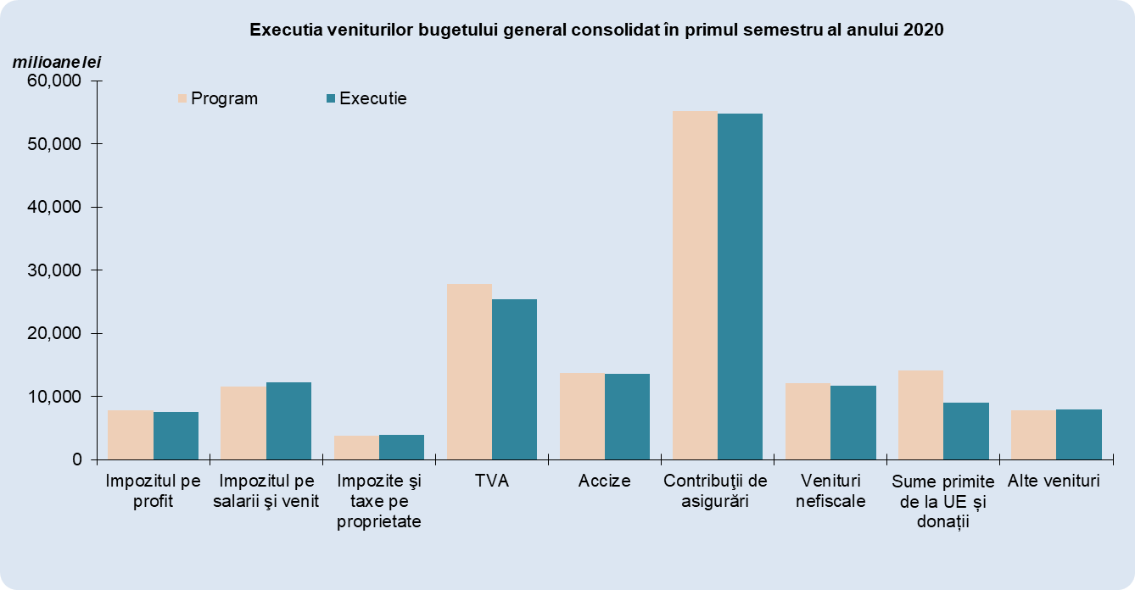

**Veniturile încasate din economia internă** (fără fonduri de la Uniunea Europeană pre și post-aderare) au fost în sumă de 137.273,9 milioane lei (12,7% din PIB), cu **2,7% mai mici** comparativ cu încasările semestrului I 2019 și un grad de realizare a programului semestrial de **98,2%**.

Veniturile încasate din economia internă, ca procent în PIB, s-au diminuat cu 0,6 puncte procentuale de la 13,3% din PIB, cât au reprezentat în semestrul I 2019 la 12,7% din PIB în semestrul I 2020.

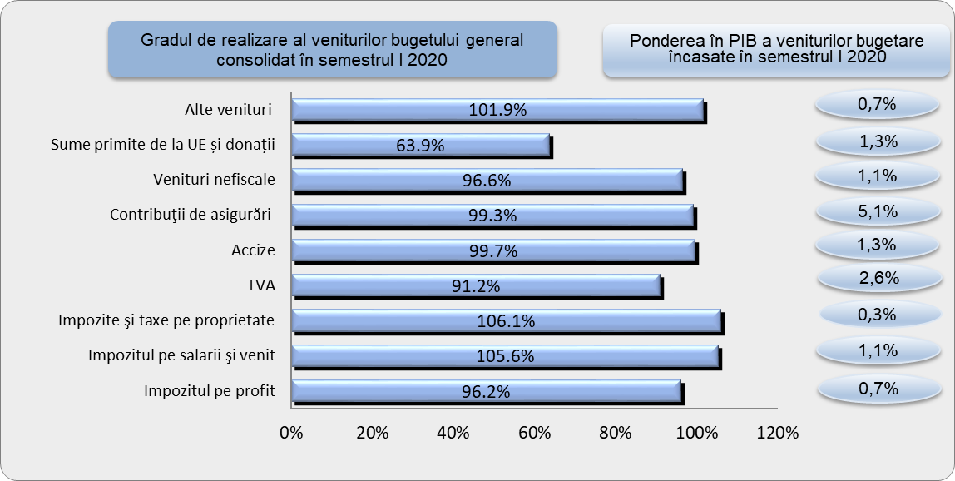

**Veniturile fiscale** au fost în sumă de **70.317,5 milioane lei**, cu 3,0% mai mici comparativ cu perioada similară din anul precedent și s-au realizat în proporție de 97,6%.

În structură, veniturile fiscale au avut următoarea evoluție:

**Încasările din impozitul pe profit** în semestrul I 2020 de 7.525,5 milioane lei, în scădere cu 7,5% comparativ cu aceeași perioadă a anului precedent, înregistrează un grad de realizare față de programul stabilit pentru această perioadă de 96,2% (-0,3 mld. lei).

Evoluția impozitului pe profit în structură este următoarea:

* impozitul pe profit virat de agenții economici atinge ținta de program semestrial estimat (grad de realizare de 100,2%), pe fondul măsurilor legislative adoptate în această perioadă privind acordarea de bonificații pentru plata anticipată efectuată trimestrial, pentru anul 2020, la nivelul sumei rezultate din calculul impozitului pe profit trimestrial curent.
* impozitul pe profit virat de băncile comerciale se află sub nivelul viramentelor din primul semestru al anului precedent cu 0,4 mld. lei (-48,2%), cu un grad de realizare al programului semestrial de 57,5% (-0,3 mld. lei). Nerealizarea programului de încasări semestrial se datorează, în principal: (i) scăderii volumului creditelor acordate populației și întreprinderilor; (ii) reducerii ratei dobânzii de politică monetară cu 0,5 puncte procentuale, începând cu data de 23 martie de la 2,5% la 2,0% pe an, respectiv la 1,75% pe an începând cu data de 02 iunie 2020; (iii) suspendării de la plată a ratelor scadente aferente împrumuturilor, reprezentând rate de capital, dobânzi și comisioane, acordate debitorilor de către creditor la cererea debitorului cu până la 9 luni, dar nu mai mult de 31.12.2020.

**Încasările din impozitul pe venit** în semestrul I 2020 au totalizat 12.222,6 milioane lei, în creștere cu 10,4% comparativ cu aceeași perioadă a anului precedent. Gradul de realizare al impozitului pe venit față de programul stabilit pentru această perioadă a fost de 105,6% (+0,6 mld. lei).

În structură, impozitul pe venitul din salarii a înregistrat un grad de realizare de 103,8%. Comparativ cu aceeași perioadă a anului 2019, încasările din impozit pe venit din salarii cresc cu 0,9%. Această creștere se situează sub creșterea fondului de salarii de 6,1%[1], fiind influențată și de amânarea la plată a obligațiilor fiscale[2].

O evoluție pozitivă au înregistrat-o încasările din impozitul pe venit aferent declarației unice cu termen de plata de pana la 30.06.2020 (OUG nr. 69/2020), în creștere cu 0,8 mld lei comparativ cu aceeași perioadă a anului precedent când termenul de plată a fost data de 31.07.2019. Gradul de realizare este de 145,1% (+0,4 mld. lei), pe fondul acordării bonificațiilor pentru declararea și plata la termen de până la 30.06.2020, inclusiv.

Încasările din **impozitele și taxele pe proprietate** au totalizat 3.988,1 milioane lei (0,4% din PIB) cu 1,9% sub încasările semestrului I 2019, gradul de realizare al programului de încasări fiind de 106,1%.

Scăderea încasărilor din impozitele pe proprietate față de anul anterior a fost influențată de măsurile legislative aprobate[3] în anul 2020, potrivit cărora, consiliile locale, respectiv Consiliul General al Municipiului București, pot adopta hotărâri până la data de 14 august 2020 privind:

a) reducerea impozitului anual pe clădiri cu o cotă de până la 50%, pentru clădirile nerezidențiale, aflate în proprietatea persoanelor fizice sau juridice;

b) scutirea de la plata taxei lunare pe clădiri datorate de către concesionari, locatari, titularii dreptului de administrare sau de folosință a unei clădiri proprietatea publică sau privată a statului ori a unităților administrativ-teritoriale.

**Încasările din taxa pe valoarea adăugată** au totalizat 25.385,4 milioane lei, cu 15,8% sub încasările înregistrate în aceeași perioadă a anului precedent, iar gradul de realizare al programului de încasări a fost de 91,2%.

Evoluția încasărilor nete de TVA în primul semestru al anului a fost influențată negativ de: (i) creșterea rambursărilor de TVA cu 32,1% (+3 mld lei an/an), cu scopul de a asigura companiilor un nivel de lichiditate suplimentar pe perioada crizei; (ii) prorogarea termenului de plată a obligațiilor fiscale declarate; (iii) evoluțiile economice nefavorabile din sectoarele economice, începând cu luna martie: în principal serviciile de piață prestate populației, industria și comerțul.

În ceea ce privește volumul cifrei de afaceri din comerțul cu amănuntul (cu excepția comerțului cu autovehicule şi motociclete), serie brută, în perioada 1.I-31.V.2020, comparativ cu perioada 1.I-31.V.2019, a înregistrat o creștere cu 0,1% datorită creșterii vânzărilor de produse alimentare, băuturi şi tutun (+8,5%). Scăderi au înregistrat comerțul cu amănuntul al carburanților pentru autovehicule în magazine specializate (-11,2%) şi vânzările de produse nealimentare (-1,6%) .

Referitor la valoarea schimburilor extracomunitare de bunuri (Extra-UE27) aceasta a scăzut cu 12,3% la importuri și cu 14,6% la exporturi (la valori exprimate în lei) în primele cinci luni ale anului 2020 comparativ cu perioada similară a anului precedent.

**Încasările din accize** au însumat 13.644,0 milioane lei în semestrul I al anului 2020, în scădere cu 3,3 % (-0,5 mld. lei) comparativ cu aceeași perioadă a anului precedent. Gradul de realizare al programului stabilit pentru această perioadă a fost de 99,7%.

În structură, veniturile din accize pentru produse energetice au înregistrat o evoluție negativă de -15,1% în principal ca urmare a diminuării încasărilor începând cu luna martie, de altfel așteptată în contextul instituirii stării de urgență, în timp ce veniturile din accize pentru produsele din tutun au înregistrat o evoluție pozitivă de 11,2% susținută de majorarea cu 4,2% a nivelului accizelor la țigarete.

**Încasările din alte impozite și taxe pe bunuri și servicii** au însumat 2.847,8 milioane lei (0,3% din PIB) cu 23,2% mai mari comparativ cu aceeași perioadă a anului anterior, gradul de realizare al programului de încasări fiind de 137,1%. Evoluția încasărilor din alte impozite și taxe pe bunuri și servicii a fost determinată de creșterea încasărilor la bugetul Fondului național unic de asigurări sociale de sănătate în primul semestru al anului 2020 comparativ cu primul semestru al anului 2019 cu 38,2% ca urmare a creșterii veniturilor din contribuția datorata pentru medicamente finanțate din Fondul național unic de asigurări sociale de sănătate și din bugetul Ministerului Sănătății (+19,5%) a veniturilor din contribuția datorată pentru contractele cost-volum/cost-volum-rezultat(+89,6%) și a veniturilor din contribuția datorata pentru volume de medicamente consumate care depășesc volumele stabilite prin contracte (+12,1%).

**Încasările din impozitul pe comerțul exterior și tranzacțiile internaționale** s-au diminuat cu 3,6% (-21 milioane lei) comparativ cu aceeași perioadă a anului precedent, în condițiile în care importurile de bunuri din zona extra-comunitară (în moneda națională) au scăzut cu 12,3%[4], în timp ce gradul de realizare al programului de încasări a fost de 102,0%.

**Încasările din taxa pe utilizarea bunurilor, autorizarea utilizării bunurilor sau pe desfășurarea de activități** au crescut comparativ cu încasările semestrul I 2019 cu 2.160,4 milioane lei în condițiile în care încasările din primul semestru al anului 2019 au fost puternic afectate de restituirile aferente taxelor pe poluare pentru autovehicule. Gradul de realizare al programului pe primul semestru a fost de 80,3%.

**Taxele pe utilizarea bunurilor, autorizarea utilizării bunurilor sau pe desfășurarea de activități,** încasate la bugetul de stat, au înregistrat o creștere de 17,4% față de aceeași perioadă a anului 2019, în principal, pe seama încasării taxelor de licență de la ANCOM (Hotărârea Guvernului nr. 226/2020 privind stabilirea cuantumului taxei de licență pentru prelungirea unor licențe a frecvențelor radio și a condițiilor privind efectuarea plății)[5]. În cadrul veniturilor din această sursă, încasările din taxele pe jocurile de noroc au scăzut în perioada analizată cu 31,2%, iar programul stabilit pentru această perioadă a fost realizat în proporție de 86,5% (-0,09 mld. lei). Nerealizarea programului se datorează scutirii de la plată a taxei aferentă autorizațiilor de exploatare a jocurilor de noroc pentru întreaga perioadă a stării de urgență decretate (OUG nr. 48/2020) și amânării la plată a unor obligații.

**Contribuțiile sociale** realizate în semestrul I al anului 2020 în sumă de 54.836,9 milioane lei, înregistrează același nivel, comparativ cu aceeași perioadă a anului precedent, iar gradul de realizare al acestora este de 99,3% în condițiile în care evoluția fondului de salarii a fost de 6,1%. Nerealizarea programului contribuțiilor sociale se datorează și amânării la plată a obligațiilor din această perioadă.

Pe bugete componente, gradul de realizare al programului de încasări stabilit pentru semestrul I 2020, se prezintă astfel: bugetul de stat (101,8%), bugetul asigurărilor sociale de stat (99,0%), bugetul fondului național unic de asigurări sociale de sănătate (98,7%) și bugetul asigurărilor pentru șomaj (97,8%).

Comparativ cu aceeași perioadă a anului 2019, s-au înregistrat creșteri ale contribuțiilor sociale încasate la bugetul de stat (12,9%) și bugetul asigurărilor pentru șomaj (+1,8%) și scăderi ale încasărilor la bugetul asigurărilor sociale de stat (-0,4%) și la bugetul Fondului național unic de asigurări sociale de sănătate (-2,6%). Încasările au fost influențate și de modificarea cotelor de distribuire ale contribuției asiguratorie de muncă prin Legea nr. 5/2020 privind bugetul de stat pe anul 2020.

**Veniturile nefiscale** încasate în primul semestru al anului 2020 au totalizat 11.730,3 milioane lei (1,1% din PIB), cu 3,4% sub programul de încasări aferent semestrului I și cu 12,1% mai mici comparativ cu încasările semestrul I 2019.

Evoluția încasărilor comparativ cu semestrul I 2019 a fost determinată în principal de scăderea cu 12% a încasărilor la bugetul de stat datorată diminuării încasărilor aferente veniturilor din dividende (-1,2 mld. lei), ca efect al decalării cu 2 luni a termenului de depunere a situațiilor financiare anuale aferente exercițiului financiar 2019 (31 iulie 2020 inclusiv). Gradul de realizare al programului semestrial la bugetul de stat este de 108,2% (0,4 mld. lei), datorită depășirilor înregistrate la veniturile din proprietate și dobânzi.

**Sumele rambursate de Uniunea Europeană în contul plăților efectuate și donații** au totalizat **8.981,0** milioane lei (0,8% din PIB), cu 18,1% mai mari comparativ cu semestrul I 2019. Gradul de realizare al programului semestrial a fost de 63,9%. Programul rectificat cuprinde și sumele estimate a fi decontate de UE din fondurile ce au fost alocate și plătite în primul semestru pentru prevenirea și combaterea pandemiei COVID-19. Procesul de decontare fiind în derulare, în execuție, se vor evidenția la momentul rambursării de către Autoritățile de Management către beneficiari, după verificarea acestora.

Ca procent în PIB, sumele rambursate de Uniunea Europeană în contul plăților efectuate și donații au crescut cu 0,1 puncte procentuale de la 0,7% din PIB cât au fost în semestrul I 2019 la 0,8% din PIB in semestrul I 2020.

**Cheltuielile bugetului general consolidat** în sumă de **191.428,4 milioane lei (17,7% din PIB)**, au crescut în termeni nominali cu 13,6% față de aceeași perioadă a anului precedent, gradul de realizare al acestora fiind de 89,6%.

Acestea, ca pondere în PIB, au înregistrat o creștere cu 1,8 puncte procentuale de la 15,9% din PIB în semestrul I 2019 la 17,7% din PIB în semestrul I 2020.

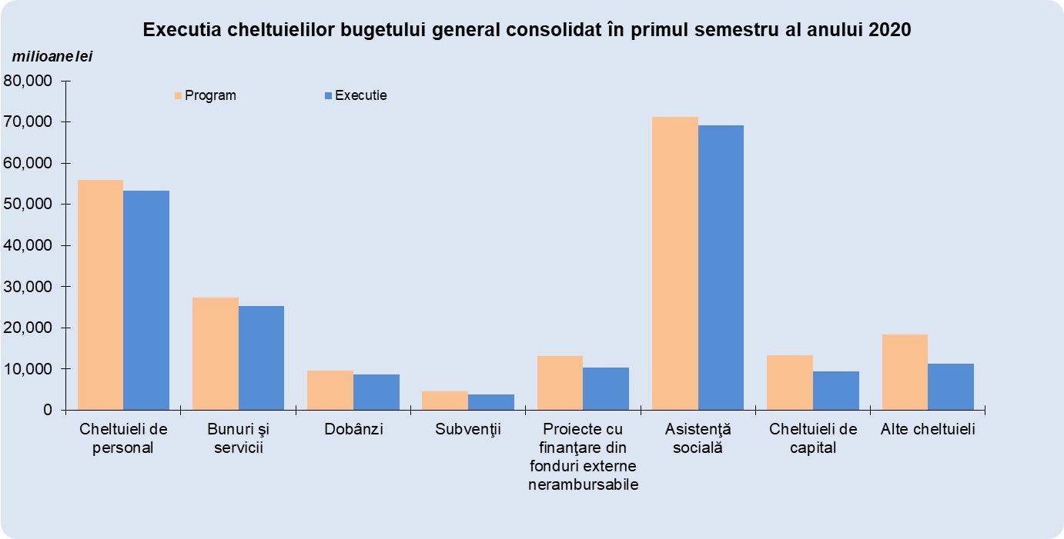

Majorarea cheltuielilor bugetului general consolidat se datorează și măsurilor care au fost avute în vedere pentru combaterea epidemiei de COVID-19, respectiv a sumelor necesare finanțării în regim de urgență a cheltuielilor de gestionare a situației epidemiologice cauzate de răspândirea coronavirusului SARS-CoV-2, pe de o parte, precum și a măsurilor cu caracter excepțional, în domeniul social și economic, pentru diminuarea efectelor negative asupra economiei cauzate de măsurile adoptate pentru limitarea infectării în rândul populației. Astfel, până la finele lunii iunie s-au plătit 3.692,2 mil lei pentru indemnizații acordate pe perioada suspendării temporare a contractului individual de muncă din inițiativa angajatorului, 743,99 mil lei pentru indemnizații acordate pentru alți profesioniștii, precum și pentru persoanele care au încheiate convenții individuale de muncă care întrerup activitatea ca urmare a efectelor SARS-CoV-2, 36,2 mil lei pentru indemnizații acordate părinților pentru supravegherea copiilor pe perioada închiderii temporare a unităților de învățământ.

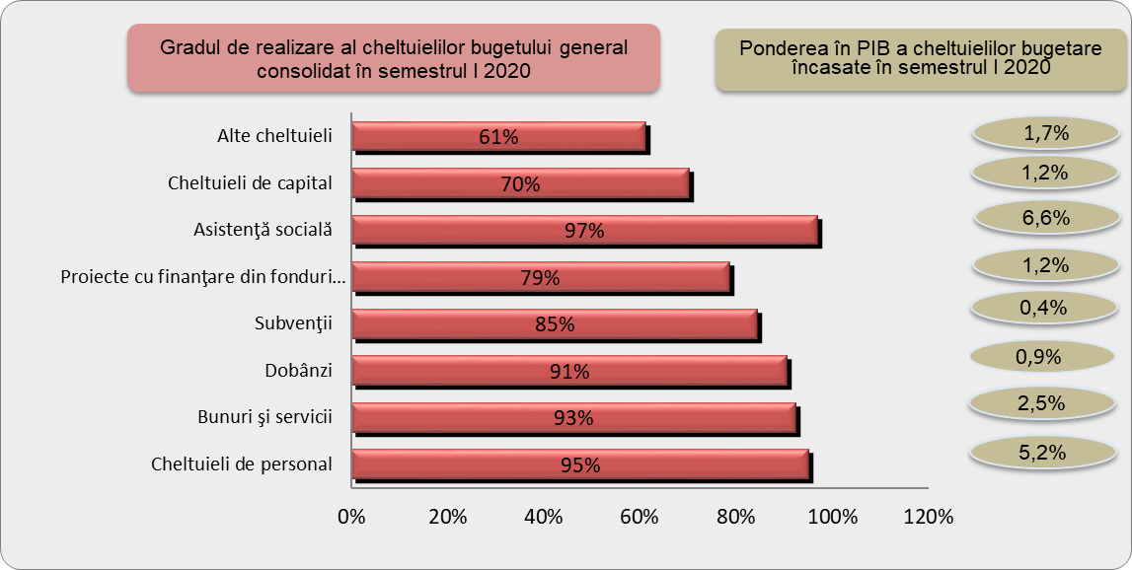

**Cheltuielile de personal** au fost în sumă de 53.304,8 milioane lei în creștere cu 4,5% comparativ cu semestru I 2019, fiind realizate în proporție de 95,2%.

Cheltuielile de personal, ca procent în PIB, au crescut cu 0,1 puncte procentuale de la 4,8% din PIB cât au fost în semestrul I 2019 la 4,9 % din PIB în semestrul I 2020.

Creșterea cheltuielilor de personal comparativ cu semestrul I 2019 a fost determinată de majorarea salariilor în sectorul bugetar ca urmare a aplicării Legii cadru nr.153/2017, privind salarizarea personalului plătit din fonduri publice, precum și creșterea salariul de bază minim brut pe țară garantat în plată, precum și de acordarea unor stimulente salariale pentru medici, personalul medico-sanitar, personalul paramedical, inclusiv personalului auxiliar, implicat direct in transportul, echiparea, evaluarea, diagnosticarea și tratamentul pacienților infectați cu COVID-19.

**Cheltuielile cu bunuri și servicii** au totalizat 25.363,8 milioane lei în creștere cu 16,0% față de aceeași perioadă a anului precedent și s-au realizat în proporție de 92,6%.

Evoluția cheltuielilor cu bunuri și servicii s-a datorat în principal creșterii înregistrate la nivelul administrației locale (+16,1%) și la instituțiile publice finanțate integral sau parțial din venituri proprii (+12,6%), determinate în special de plăți suplimentare pentru medicamente, materiale sanitare, reactivi și alte produse necesare diagnosticării și tratării pacienților infectați cu coronavirusul SARS-CoV-2.

De asemenea, o creștere importantă a cheltuielilor se reflectă și în cazul bugetului Fondului național unic de asigurări sociale de sănătate (+13,6%) determinată de deconturile mai mari pentru plata medicamentelor care fac obiectul contractelor cost-volum rezultat și pentru decontarea serviciilor medicale în ambulatoriu.

**Cheltuielile cu dobânzile** au înregistrat o creștere cu 7,1% comparativ cu primul semestru al anului 2019, gradul de realizare pe semestrul I 2020 fiind de 90,7%.

**Cheltuielile cu subvențiile** au însumat 3.876,3 milioane lei (0,4% din PIB) cu 0,8% mai mari comparativ cu aceeași perioadă a anului anterior, gradul de realizare fiind de 84,6%. Cea mai mare parte dintre aceste cheltuieli au reprezentat alocări către sectorul agricol și transporturi, respectiv subvenții pentru sprijinirea producătorilor agricoli, pentru transportul călătorilor și pentru diferențe de preț și tarif.

**Cheltuielile cu asistența socială** au fost de 69.220,7 milioane lei în creștere cu 23,7% comparativ cu aceeași perioadă a anului precedent și s-au efectuat în proporție de 97,1% comparativ cu programul semestrial.

Evoluția cheltuielilor cu asistența socială a fost influențată, în principal, de majorarea punctului de pensie, începând cu 1 septembrie 2019, cu 15%, respectiv de la 1.100 lei la 1.265 lei, a îndemnizației sociale pentru pensionari garantată cu 10%, majorarea alocațiilor de stat pentru copii începând cu 1 mai 2019, precum și indexarea acestora cu rata inflației din anul 2019, începând cu 1 ianuarie 2020. Totodată, începând cu luna aprilie s-au realizat plăți determinate de măsurile care au fost luate cu caracter excepțional, în domeniul social și economic, pentru diminuarea efectelor negative generate de pandemia de COVID 19, cum ar fi plata pentru indemnizații acordate pe perioada suspendării temporare a contractului individual de muncă din inițiativa angajatorului în valoare de 3.692,2 milioane lei și pentru îndemnizații acordate pentru alți profesioniștii, precum și pentru persoanele care au încheiate convenții individuale de muncă care întrerup activitatea ca urmare a efectelor SARS-CoV-2 în valoare de 662,8 milioane lei. De asemenea, se continuă ritmul accelerat de decontări ale indemnizațiilor de asigurări sociale de sănătate pentru concedii medicale în scopul diminuării stocului de plăți restante aferente acestora, astfel că în luna iunie plățile au fost de 548,6 milioane lei dintr-un total de 2.276,2 milioane lei plăți efectuate în primul semestru al anului 2020.

**Cheltuielile cu alte transferuri** au fost în sumă de 8.848,0 milioane lei (0,8% din PIB) au fost cu 9,7% mai mari decât plățile efectuate în semestrul I 2019. Comparativ cu nivelul programat a se efectua pe primul semestru cheltuielile cu alte transferuri s-au efectuat în proporție de 83%. Din totalul plăților efectuate de la acest titlu de cheltuieli 63,1 milioane lei au fost reprezentate de transferuri către structuri sportive private precum și către cooperații, pentru îndemnizații aferente suspendării temporare a contractului de activitate sportivă, respectiv a convențiilor individuale de muncă, iar 0,9 milioane lei de transferuri aferente cheltuielilor cu alocația de hrană pentru personalul din serviciile sociale private aflat în izolare preventivă la locul de muncă.

**Cheltuielile privind proiectele finanțate din fonduri externe nerambursabile** (inclusiv subvențiile de la Uniunea Europeană aferente agriculturii) au fost de 10,369.7 mld. lei, cu 20,3% mai mari comparativ cu aceeași perioadă a anului precedent.

**Cheltuielile pentru investiții**, care includ cheltuielile de capital, precum și cele aferente programelor de dezvoltare finanțate din surse interne și externe, au însumat 16.122,9 milioane lei, înregistrându-se cel mai înalt nivel al cheltuielilor pentru investiții pe primele 6 luni din ultimii 10 ani.

La sfârșitul primului semestru a.c. se înregistrează un **deficit primar** (soldul bugetar exclusiv cheltuielile cu dobânzile) în valoare de 36.520,9 milioane lei (-3,4% din PIB) față de un deficit primar prevăzut pentru această perioadă de 50.186,9 milioane lei (4,6% din PIB).

Principalele obiective de investiții distincte pentru care s-au efectuat plăți în semestrul I al anului 2020 sunt:

● Reabilitarea liniei C.F. Frontiera - Curtici - Simeria, parte componentă a Coridorului IV Pan-European pentru circulația trenurilor cu viteza maximă de 160 km/h; Tronsonul 2: km 614 - Gurasada și Tronsonul 3: Gurasada - Simeria – 576,7 milioane lei;

● Programul național de construcții de interes public sau social – A – 294,8 milioane lei;

● Drum expres Craiova Pitești și legăturile la drumurile existente – 221,8 milioane lei;

● Reabilitarea liniei de c.f. Brașov - Simeria, componenta a Coridorului IV paneuropean, pentru circulația trenurilor cu viteza maximă de 160 km/h, secțiunea: Coslariu – Simeria – 207,7 milioane lei;

● Varianta ocolitoare a orașului Bacău pe DN 2 – etapa I – 170,1 milioane lei;

● Modernizarea liniei de cale ferată București Nord - Aeroport International Henri Coandă București - Faza I: Racord cf la Terminalul T1, Aeroport International Henri Coandă București – 167,3 milioane lei;

● Reabilitarea infrastructurii principale de irigații - A – 112 milioane lei;

● Autostrada Brașov – Târgu Mureș – Cluj - Oradea – 87,5 milioane lei.





**Stocul plăților restante** raportate la data de 30 iunie 2020 a fost în sumă totală de 1.253,6 milioane lei, cu 33,8% peste nivelul înregistrat la data de 30 iunie 2019, pe fondul creșterii plăților restante în administrația locală cu 38,9%. La nivelul administrație centrale s-a înregistrat o creștere a plăților restante cu 18,9% comparativ cu semestrul I 2019.

**Arieratele** (plățile restante peste 90 de zile) înregistrate la data de 30 iunie 2020 au fost în sumă de 246,1 milioane lei, în creștere cu 36,4% comparativ cu cele înregistrate la data de 30 iunie 2019 pe fondul creșterii arieratelor atât în administrația locală, cât și la nivelul administrației centrale. Arieratele din administrația locală au reprezentat 88,3% din totalul arieratelor înregistrate la 30 iunie 2020.

**IV. Finanțarea deficitului bugetar și datoria publică**

**VI.1 Datoria publică**

Datoria guvernamentală conform metodologiei UE s-a situat la data de 31 mai 2020 la un nivel de 39,9% din PIB în creștere, comparativ cu nivelul de 35,2% din PIB, cât s-a înregistrat la sfârșitul anului 2019, dar sub plafonul de 41% din PIB stabilit prin Ordonanța de urgență a Guvernului nr. 50/2020 cu privire la rectificarea bugetului de stat pe anul 2020.

Din datoria guvernamentală înregistrată la 31 mai 2020, datoria internă a reprezentat 20,7 % din PIB, iar datoria externă a fost de 19,2 % din PIB.

Conform datelor publicate de EUROSTAT,[6] la sfârșitul anului 2019, România (35,2% din PIB) s-a situat pe locul 7 între statele membre UE cu cel mai scăzut nivel de îndatorare după Estonia (8,4% din PIB), Bulgaria (20,4% din PIB), Luxemburg (22,1% din PIB), Republica Cehă (30,8% din PIB), Danemarca (33,2% din PIB) si Suedia (35,1% din PIB), sub media datoriei publice guvernamentale pentru zona euro-EA 19 (84,1% din PIB), dar și sub media datoriei guvernamentale pentru UE27 (77,8% din PIB).

Un număr de 11 state membre au înregistrat, la finele anului 2019, un nivel al datoriei publice guvernamentale în PIB de peste 60% din PIB cele mai ridicate niveluri înregistrându-se în Grecia (176,6%), Italia (134,8%), Portugalia (117,7%), Belgia (98,6%) și Franța (98,1%).

**VI.2 Finanțarea deficitului bugetar**

Finanțarea deficitului bugetar pentru semestrul I 2020 s-a realizat în principal din surse interne, prin emisiuni de titluri de stat lansate pe piața internă și în completare din surse externe. Sursele necesare refinanțării datoriei publice guvernamentale s-au asigurat de pe piețele pe care s-au emis aceste datorii şi din rezerva financiară în valută la dispoziția MFP.

Instrumentele de datorie în semestrul I 2020 pentru finanțarea deficitului bugetar şi refinanțarea datoriei publice au fost următoarele:

1. De pe piața internă :
   1. Licitații de titluri de stat pe piața interbancară: a fost adjudecată suma de 40,3 mld. lei și respectiv 150,0 mil. euro, reprezentând un total de aproximativ 41,1 mld lei, din care:
   * 14 % - emisiuni de certificate de trezorerie cu discont cu maturitate de până la 12 luni și emisiuni de obligațiuni de tip benchmark cu maturități reziduale până la 1 an;
   * 47 % - emisiuni de obligațiuni de tip benchmark cu maturități reziduale între 1 și 5 ani; și
   * 39 % - emisiuni de obligațiuni de tip benchmark cu maturități reziduale între 5 și 15 ani.
   1. Titluri de stat pentru populație: în semestrul I 2020 nu au fost lansate de titluri de stat destinate populației prin programul TEZAUR.
2. De pe piața externă a fost atrasă suma de 6,3 mld. EUR, prin doua emisiuni, în câte două tranșe de euroobligațiuni, în datele de 21 ianuarie 2020 și 19 mai 2020, astfel:

* 1,4 miliarde EUR cu scadență de 12 ani și dobândă de 2,00% pe an;
* 1,6 miliarde EUR cu scadență de 30 ani și dobândă de 3,375% pe an;
* 1,3 miliarde EUR cu scadență de 5 ani și dobândă de 2,75% pe an;
* 2 miliarde EUR cu scadență de 10 ani și dobândă de 3,624% pe an;

Tragerile aferente împrumuturilor contractate de la instituțiile financiare internaționale, în semestrul I 2020, au fost de cca 944,5 mil EUR.

Procesul de finanțare externă în primul semestru al anului 2020 a avut în vedere asigurarea prezenței constante a României pe piețele externe de capital în condiții de cost avantajoase pentru România, diversificarea bazei de investitori și consolidarea rezervei financiare în valută la dispoziția Trezoreriei Statului la un nivel care să acopere până la 4 luni din necesarul brut de finanțare.

**Garanțiile guvernamentale** acordate de Ministerul Finanțelor Publice în primele 5 luni ale anului 2020 au fost în valoare de aproximativ 588 mil. lei, în limita plafonului de 18 mld lei stabilit prin stabilit Ordonanța de urgență a Guvernului nr. 50/2020 cu privire la rectificarea bugetului de stat pe anul 2020.

**VI.3 Datoria publică locală**

În ceea ce privește tragerile autorizate pentru a fi efectuate în anul 2020 din finanțările rambursabile contractate sau care urmează să fie contractate de către unitățile/subdiviziunile administrativ-teritoriale, acestea sunt în valoare de 1.800,00 milioane lei, nefiind depășit plafonul anual de 1.800 milioane lei, aprobat prin *Legea nr. 238/2019 pentru aprobarea plafoanelor unor indicatori specificaţi în cadrul fiscal-bugetar pe anul 2020*, cu modificările aduse prin art. 26 lit. g) din *Ordonanța de urgență a Guvernului nr. 50/2020 cu privire la rectificarea bugetului de stat pe anul 2020*. Finanțările rambursabile autorizate în semestrul I al anului 2020 pentru a fi contractate de unitățile/subdiviziunile administrativ-teritoriale pentru realizarea de investiții publice de interes local au fost în valoare de cca. 727,3 milioane lei, în limita plafonului de 1.500 milioane lei stabilit prin Legea nr. 238/2019, cu modificările prevăzute la art. 26 lit. g) din OUG nr. 50/2020. De asemenea, au fost autorizate finanțări rambursabile, în sumă totală de cca. 564,74 milioane lei, pentru a fi contractate de unitățile/subdiviziunile administrativ-teritoriale în vederea prefinanțării și/sau cofinanțării de proiecte care beneficiază de fonduri externe nerambursabile de la Uniunea Europeană.

# **V. Absorbția fondurilor externe nerambursabile**

**Sumele primite de România de la bugetul UE**, în primul semestru al anului 2020, sunt în sumă de 4.242,28 milioane euro.

Avansurile primite din CFM 2014-2020 în primele 6 luni ale anului 2020 sunt în sumă de 681,41 milioane euro (99,61%), iar rambursările (inclusiv sumele primite din FEGA) sunt în sumă de 3.560,87 milioane euro (69,78%).

Din punct de vedere al absorbției, cele mai bune rezultate au fost înregistrate de FEGA prin intermediul căruia au fost atrase 1.793,96 milioane euro (95,75%), urmată de fondurile structurale și de coeziune (FSC) cu 1.462,94 milioane euro (57,81%).

În ceea ce privește încasările cumulate din ambele CFM, fonduri structurale și de coeziune – FSC se situează pe primul loc cu 25.419,02 milioane euro, urmate de plățile directe către fermieri, acordate din Fondul European pentru Garantare Agricolă - FEGA cu 16.079,36 milioane euro.



# **Concluzii**

* + În primul trimestru din anul 2020, economia românească a continuat să crească, dar într-un ritm mai moderat, făcându-se simțită, în ultima lună a perioadei, influența măsurilor administrative luate ca urmare a pandemiei COVID 19. Produsul intern brut s-a majorat, în termeni reali, cu 2,4% comparativ cu trimestrul I din 2019, acest avans situând România pe locul 2 în cadrul Uniunii Europene.
  + Soldul bugetului general consolidat la semestrul I 2020 s-a încadrat în ținta stabilită. Mai mult de jumătate din deficitul înregistrat a fost generat de sumele lăsate în mediul economic prin facilitățile fiscale și cheltuieli excepționale adoptate pentru combaterea efectelor epidemiei de COVID-19.
  + Datoria guvernamentală conform metodologiei UE s-a situat la data de 31 mai 2020 la un nivel de 39,9% din PIB în creștere, comparativ cu nivelul de 35,2% din PIB, cât s-a înregistrat la sfârșitul anului 2019, dar sub plafonul de 41% din PIB stabilit prin Ordonanța de urgență a Guvernului nr. 50/2020 cu privire la rectificarea bugetului de stat pe anul 2020.
  + Veniturile bugetului general consolidat au fost inferioare încasărilor din perioada similară a anului anterior, atât în termeni nominali cât și ca raport în PIB, fiind afectate de măsurile fiscale adoptate pentru sprijinirea pieței muncii și a mediului de afaceri cum ar fi: amânarea plății unor obligații fiscale de către agenții economici pe perioada, accelerarea restituirilor de TVA pentru susținerea lichidității în sectorul privat, bonificații acordate pentru plata la scadență a impozitului pe profit și a celui pe veniturile microîntreprinderilor.
  + Absorbția fondurilor externe nerambursabile reprezintă o prioritate pentru România mai ales în contextul actual generat de pandemia cu COVID-19 și ca urmare trebuie continuată evoluția pozitivă înregistrată în semestrul I 2020 și în a II-a parte a anului.
* Cheltuielile bugetului general consolidat au fost cu 13,6% mai mari comparativ cu aceeași perioadă a anului anterior, situându-se sub nivelul programat.
* Cheltuielile efectuate pentru investiții au fost cu 30,8% mai mari decât cele aferente semestrului I 2019.
* Contextul economic și financiar generat de pandemia de Covid-19, precum și prelungirea stării de alertă, care a impus măsuri suplimentare de combatere a pandemiei, implicit cheltuieli suplimentare peste nivelul prevăzut, precum și situația epidemiologică actuală poate conduce la depășirea țintei de deficit stabilită inițial.

1. scăderea numărului mediu de salariați cu 0,2% și creșterea salariului mediu brut la nivelul economiei cu 6,3% (dec-mai 2020/dec-mai 2019)
2. Ordonanța de urgență a Guvernului nr.29/2020 si Ordonanța de urgență a Guvernului nr.90/2020
3. OUG nr.69/2020 pentru modificarea si completarea Legii nr.227/2015 privind Codul fiscal, precum si pentru instituirea unor măsuri fiscale
4. Comunicat de presa INS nr.181/10.07.2020 Comerțul internațional cu bunuri în luna mai și perioada 1.I-31.V 2020
5. Cuantumul taxei de licență pentru drepturile de utilizare a frecvențelor radio existente în banda de frecvențe radio duplex 1920-1980 MHz/2110-2170 MHz, ce ajung la termen în data de 31 martie 2020, pentru perioada 1 aprilie 2020-31 decembrie 2031, este echivalentul în lei a 30 milioane euro/licență
6. Comunicat Eurostat nr.65 din 22 aprilie 2020